**LỜI NÓI ĐẦU**

Xã hội đang phát triển theo hướng công nghiệp hóa, hiện đại hóa đất nước, điều đó đòi hỏi con người cần phải nâng cao trình độ của mình, bên cạnh đó, việc trao dồi ngoại ngữ cũng rất quan trọng. Với xu hướng hội nhập quốc tế, nhiều nước trong khu vực và thế giới đã và đang đẩy mạnh việc đầu tư vào nước ta, điều đó đòi hỏi chúng ta phải nâng cao trình độ ngoại ngữ để đáp ứng nhu cầu hiện tại của xã hội. Chính vì vậy, ngày càng xuất hiện nhiều trung tâm ngoại ngữ. Điều đó đòi hỏi mỗi doanh nghiệp phải có những giải pháp chiến lược phù hợp đúng đắn để có thể đứng vững và phát triển. Một giải pháp được đặt ra là ứng dụng tiến bộ của công nghệ thông tin vào công việc quản lý kinh doanh. Những công việc hàng ngày không còn là thao tác thủ công với một đống hỗn độn tài liệu nữa mà được thay bằng những chương trình hỗ trợ cho mọi công việc. Nó sẽ giảm thiểu được những khó khăn trong công việc quản lý kinh doanh như: nhân lực, thời gian, độ chính xác của thông tin… giúp cho các doanh nghiệp có thể đưa ra những quyết định kinh doanh chính xác, đúng thời điểm làm cho việc kinh doanh trở nên hiệu quả hơn.

Do đó dự án xây dựng và phát triển một hệ thống website hoàn chỉnh ứng dụng những kỹ thuật và công nghệ mới nhất để giúp cho việc quản lý trung tâm, quảng bá khóa học của doanh nghiệp được mọi người biết đến rộng rãi trên toàn quốc.

Là sinh viên, trình độ còn hạn chế, nên bản thân em thực hiện đề tài chưa thể lĩnh hội hết các kiến thức cũng như các ứng dụng về lĩnh vực này. Do đó, đề tài chắc chắn còn nhiều thiếu sót, rất mong quý thầy cô chỉ dẫn và đóng góp ý kiến để đề tài hoàn thiện hơn.

**CHƯƠNG I**

**TỔNG QUAN VỀ PHẦN MỀM MÃ NGUỒN MỞ**

**I. Tìm hiểu về phần mềm mã nguồn mở**

Phần mềm mã nguồn mở (PMMNM) là những phần mềm được cung cấp dưới cả dạng mã và nguồn, không chỉ là miễn phí về giá mua mà chủ yếu là miễn phí về bản quyền: người dùng có quyền sửa đổi, cải tiến, phát triển, nâng cấp theo một số nguyên tắc chung quy định trong giấy phép (PMMNM) mà không cần xin phép ai, điều mà họ không được phép làm đối với các phần mềm nguồn đóng ( là phần mềm thương mại ). Nhìn chung thuật ngữ “Open Source” được dùng để lôi cuốn các nhà kinh doanh, một điều thuận lợi chính là sự miễn phí và cho phép người dùng có quyền “sở hữu hệ thống”.

Nhà cung cấp phần mềm mã nguồn mở có quyền yêu cầu người dùng trả một số chi phí về các dịch vụ bảo hành , huấn luyện, nâng cấp, tư vấn,...tức là những dịch vụ thực sự đã thực hiện để phục vụ người dùng, nhưng không được bán các sản phẩm nguồn mở vì nó là tài sản của trí tuệ chung, không phải là tài sản phẩm nguồn mở vì nó là tài sản của trí tuệ chung, không phải là tài sản riêng của một nhà cung cấp nào.

Tiện ích mà “Open Source” mang lại chính là quyền tự do sử dụng chương trình cho mọi mục đích, quyền tự do để nghiên cứu cấu trúc của chương trình, chỉnh sửa sao cho phù hợp với nhu cầu, truy cập vào mã nguồn, quyền tự do phân phối lại các phiên bản cho nhiều người, quyền tự do cải tiến chương trình và phát hành những bản cải tiến vì mục đích cộng đồng.

**1.Lợi ích của phần mềm mã nguồn mở**

Phần mềm có thể được sao chép hoàn toàn miễn phí, bạn hoàn toàn an tâm khi chia sẻ một chương trình tuyệt vời với bạn bè.

Các định dạng file không hoàn toàn bị kiểm soát bởi một vài nhà cung cấp. Điều gì sẽ xảy ra khi dữ liệu nằm trong một phần mềm độc quyền? Việc sử dụng một định dạng file bí ẩn sẽ khiến bạn chỉ dùng chương trình của một công ty. Do yêu cầu và công việc, bạn muốn sử dụng dữ liệu trên cho một ứng dụng khác nhưng chương trình bản quyền không cho phép! Còn nếu như nhà cung cấp chấm dứt hỗ trợ và ngưng việc nâng cấp sản phẩm, chắc chắn rằng dữ liệu của bạn sẽ phải vứt xó. Với phần mềm bản quyền, chỉ có duy nhất nhà cung cấp có thể giải quyết vấn đề của bạn. Nhưng với “Open Source” bạn có thể gặp nhiều nhà cung cấp làm vừa lòng mình.

Hầu hết các sản phẩm “Open Source” có khả năng bảo mật tuyệt vời, khi một vết nứt được tìm thấy, nó thường được xử lý nhanh hơn một phần mềm có bản quyền.

Các hệ thống “Open Source”, nhất là hệ thống dựa trên UNIX thường được linh hoạt đến khó tin nổi. Bởi vì chúng được xây dựng từ nhiều khối thống nhất và được miêu tả cặn kẽ, rất dễ để bjan thay thế nhiều phần của hệ thống với phần có giao diện tương tự.

Có một cộng đồng hỗ trợ lớn, không bị phụ thuộc vào một công ty nào.

**CHƯƠNG II**

**TỔNG QUAN VỀ ĐỀ TÀI**

**I. Lý do chọn đề tài**

  Ngày nay, chúng ta đã thấy rõ rằng ngoại ngữ là yếu tố đặc biệt góp phần phát triển khả năng của mọi dân tộc. Cùng với sự phát triển vũ bão của cuộc “Cách mạng khoa học-công nghệ”, chiến lược phát triển ngoại ngữ đã trở thành bộ phận tất yếu của chiến lược con người cho tương lai ở mọi quốc gia. Ngoại ngữ tạo điều kiện để cho các dân tộc trên thế giới ngày càng hiểu và xích lại gần nhau hơn. Tiếng Anh là một môn học khó đối với đa phần học sinh . Song do nhận thức được tầm quan trọng của bộ môn này đối với xã hội, đối với bản thân, các em đã cố gắng nhiều và có thái độ động cơ học tập đúng đắn. Việc học Tiếng Anh ngày càng được sự quan tâm ủng hộ của gia đình và xã hội. Chất lượng học tập đại trà ngày càng được cải thiện rõ rệt. Đề tài phù hợp với xu thế công nghiệp hoá hiện đai hoá hiện nay. Có thể áp dụng vào cuộc sống hiện tại. Vừa tầm với kiến thức của bản thân.

**II. Mục đích nghiên cứu đề tài**

Củng cố kiến thức về môn học và giúp bản thân có một cái nhìn tổng quan hơn về việc tạo trang web với Php, Mysql. Từ đó có sự nhận định rõ về sự khác nhau và cái tích cực, tiêu cực của mỗi ngôn ngữ, công nghệ làm web mà trước hết là thấy được sự khác nhau với việc lập trình một trang web áp dụng công nghệ .NET MVC (sau khi học qua 2 môn học).

Tạo tiền đề cho bản thân tiếp xúc với nhiều công nghệ, hướng làm web khác nhau và đặc biệt là cách thức phát triển một phần mềm mã nguồn mở. Giúp bản thân không còn bỡ ngỡ, rụt rè khi giao lưu với hệ thống phần mềm trên mạng.

**III. Đối tượng phạm vi đề tài**

1. **Phạm vi đề tài**

Áp dụng cho trung tâm ngoại ngữ Yên Chi

1. **Đối tượng sử dụng**

Người quản lý trung tâm, ban giám đốc trung tâm, học viên, giáo viên và quảng bá trung tâm trên cả nước.

**CHƯƠNG III**

**XÂY DỰNG WEBSITE QUẢN LÝ TRUNG TÂM NGOẠI NGỮ YÊN CHI**

1. **Đánh giá hệ thống quản lý cũ và xác lập mục tiêu hệ thống mới.**
2. **Đánh giá hệ thống quản lý cũ.**

* Quản lý bằng sổ sách 🡺 tốn thời gian, dễ mất dữ liệu, tốn nhiều nhân viên.
* Quản lý không trực quan, làm khó người quản lý.
* Không quảng bá trung tâm rộng rãi.
* Học viên không trực tiếp theo dõi được lịch học và kết quả học tập của mình.

1. **Mục tiêu của hệ thống mới.**

* Giao diện trực quan, sinh động, thân thiện với người dùng.
* Hệ thống quản lí chặt chẽ, rõ ràng.
* Quảng bá trung tâm rộng rãi, thu hút khách hàng.
* Mỗi học viên trong trung tâm được cấp 1 tài khoản riêng để theo dõi quá trình học của mình.

1. **Công cụ và ngôn ngữ dùng trong hệ thống mới.**

* Công cụ:

+ Sublime Text.

+ Xampp.

* Ngôn ngữ:

+ HTML5, CSS, Javascript, bootstrap.

+ Mysql.

1. **Cơ cấu tổ chức của hệ thống mới**

Gồm 4 bộ phận chính

a. Quản lí học viên

- Chức năng:

+ Quản lí thông tin học viên.

+ Cung cấp thông tin về trình độ học vấn của học viên cho bộ phận quản lí khoá học.

* Nhiệm vụ: Tiếp nhận thông tin đầy đủ, chính xác, cung cấp những thông tin cần thiết nhất cho bộ phận quản lí khoá học.

b. Quản lí giáo viên

- Chức năng:

+ Quản lí thông tin giáo viên.

+ Cung cấp thông tin về trình độ học vấn của giáo viên cho bộ phận quản lí khoá học.

- Nhiệm vụ: Tiếp nhận thông tin đầy đủ, chính xác, cung cấp những thông tin cần thiết nhất cho bộ phận quản lí khoá học.

c. Quản lí khoá học

- Chức năng:

+ Tiếp nhận thông tin từ bộ phận quản lí học viên và quản lí giáo viên.

+ Xếp khoá học, lớp học.

+ Xếp thời khoá biểu.

+ Cập nhật kết quả học tập và giảng dạy của học viên, giáo viên.

- Nhiệm vụ: Dựa vào tình hình đăng kí của học viên và giáo viên để tạo khoá học và sắp xếp lớp học phù hợp.

1. **Chức năng hệ thống mới.**

* Quản lý giáo viên, tính lương.
* Quản lý học viên, tính học phí.
* Giới thiệu, quảng bá trung tâm, các khóa học, tuyển dụng nhân sự.
* Quản lý khóa học, lịch học.
* Chức năng theo dõi lịch học, lịch công tác, kết quả của học viên, giáo viên.

**KẾT QUẢ ĐÃ LÀM ĐƯỢC**

1. **Giao diện trang web quảng bá**

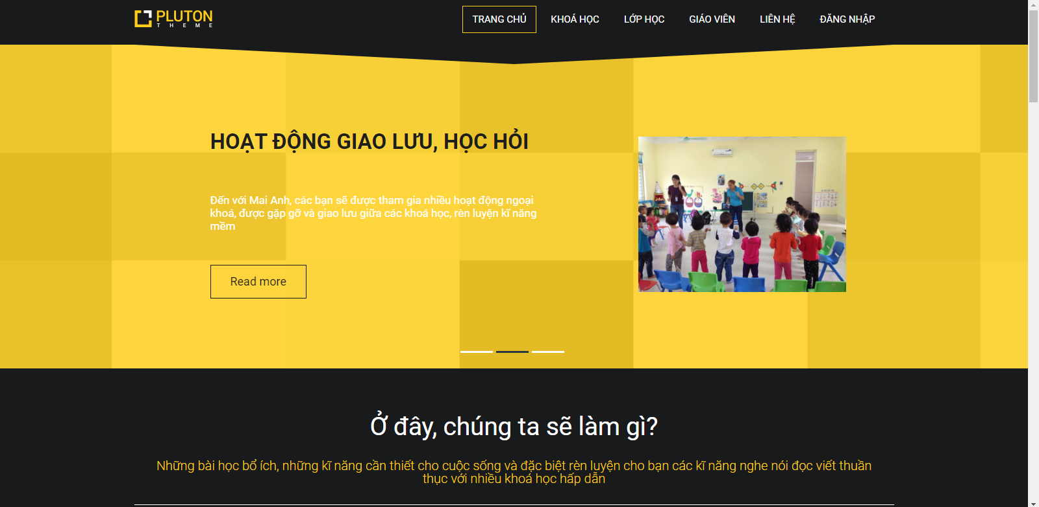

1. **Trang đăng nhập**

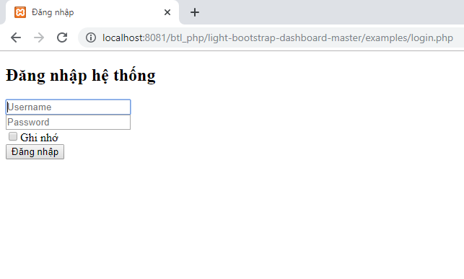

1. **Giao diện trang admin: menu gồm có quản lý khóa học, lịch học, học viên, giáo viên, người dùng, lớp học với các chức năng thêm xóa sửa**

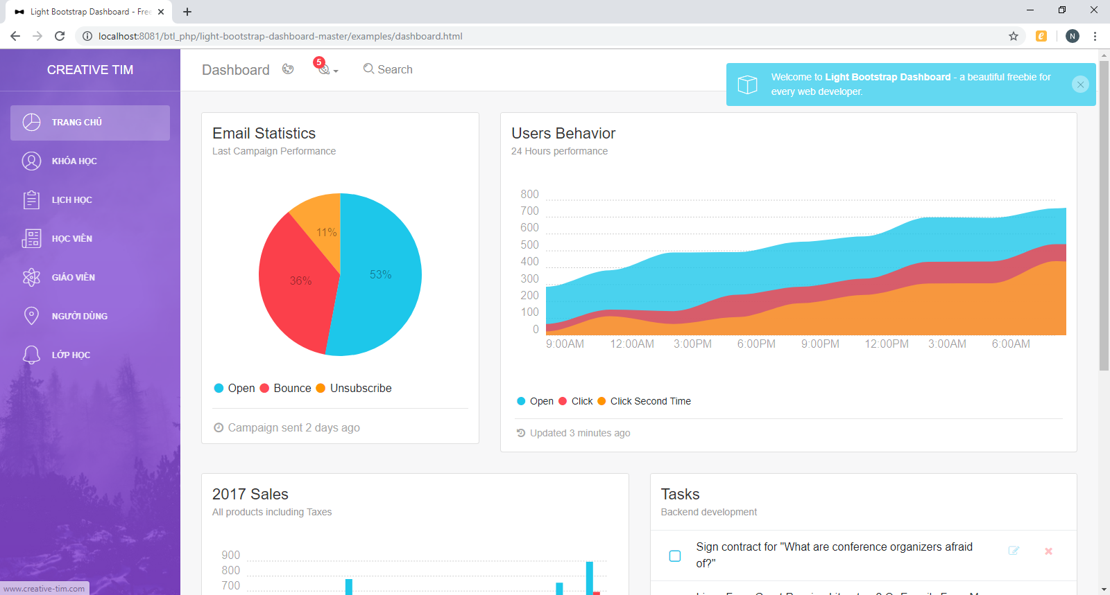

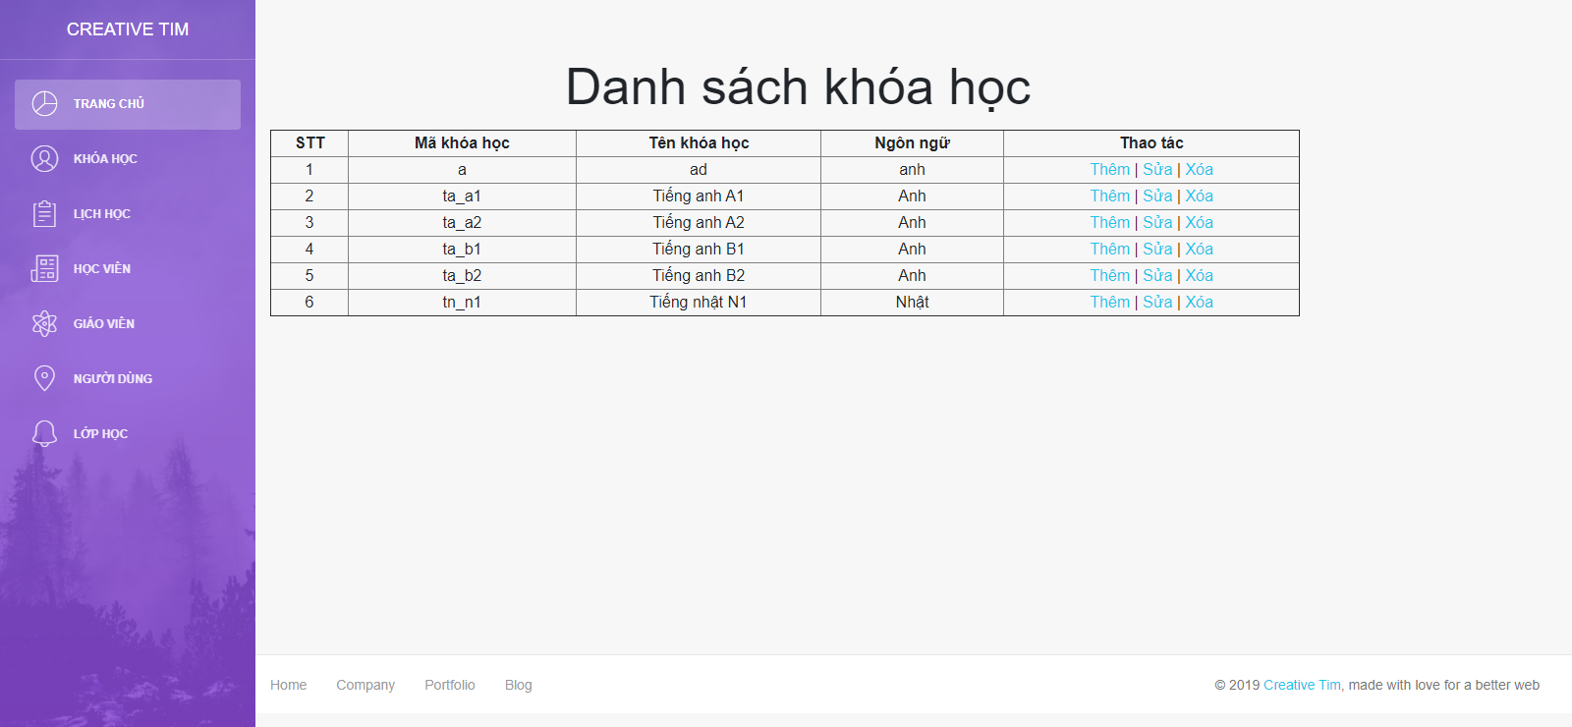

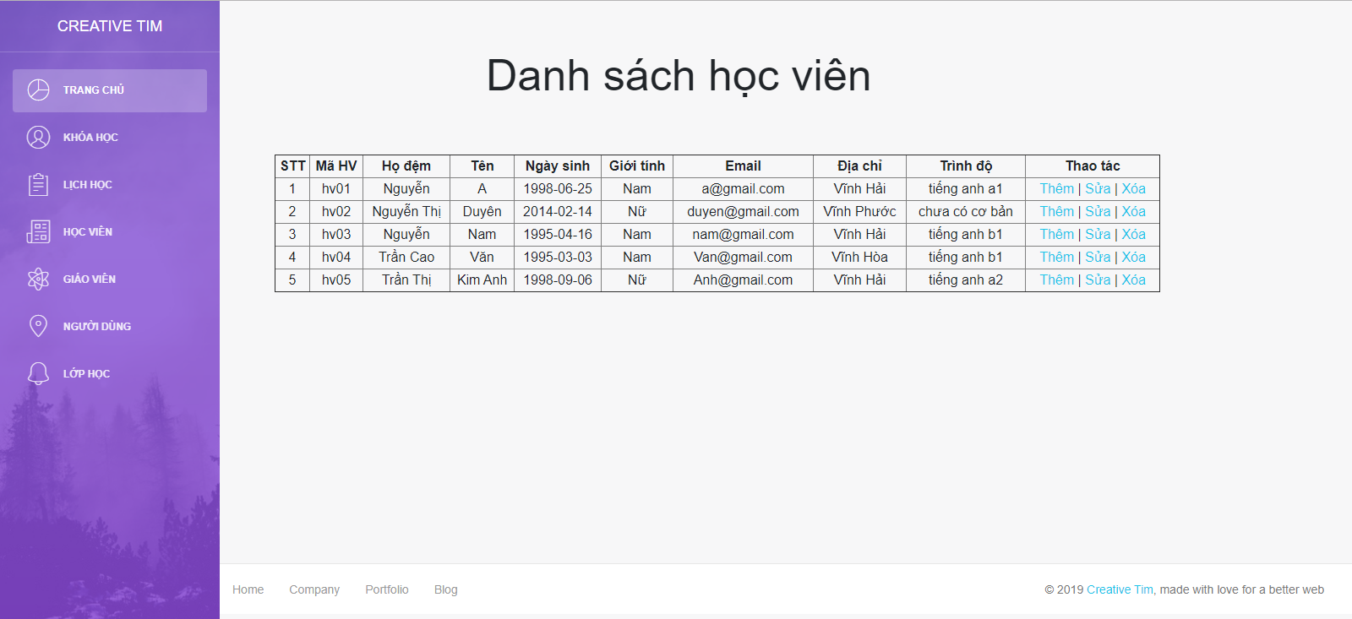

**Các chức năng tiếp tục hoàn thiện**

* Phân quyền người dùng
* Cập nhật trang private của từng học viên, giáo viên.